POC CYCLING 2020

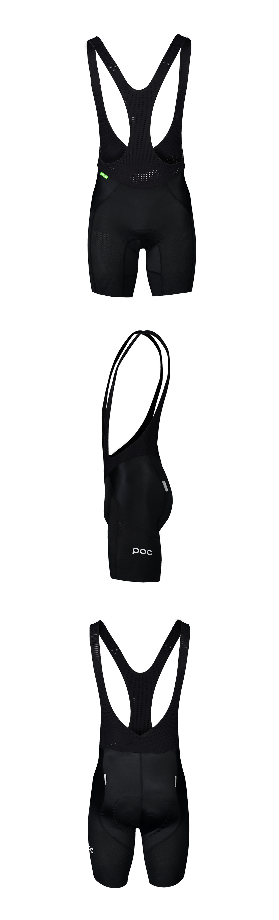**Die neue Radsport-Freiheit für Frauen trifft auf eine vollautomatische Sonnenbrille**

**Praktische Emanzipation für den Frauenradsport: Dank der innovativen Trägerkonstruktion der W’s ULTIMATE VPDS BIB SHORTS müssen Frauen nie wieder Jersey und Träger ausziehen, um mal müssen zu können. Die ASPIRE SOLAR SWITCH ist die weltweit erste Rennrad-Sonnenbrille mit elektrochromer LCD-Linse und Flüssigkristallschicht, die je nach Lichtverhältnissen vollautomatisch Tönung und Kategorie ändert.**

**W’s ULTIMATE VPDS BIB SHORTS: Von Frauen für Frauen entwickelt**

Die W's Ultimate VPDS Bib-Shorts hebt Innovation und Leistung auf eine völlig neue Ebene und verleiht Radsportlerinnen ungekannte Freiheiten. Damen-Bibs haben oft ein ansprechendes Design, ausgezeichneten Komfort oder eine gute Passform. Aber POC hat es schlichtweg satt, dass sich Radsportlerinnen für eine Toilettenpause mitten im Rennen ein stilles Örtchen am Straßenrand suchen, sich unnötig ausziehen müssen und damit Zeit verlieren.

Die einzigartige, flexible Überlappungs-Trägerkonstruktion der „ultimativen“ Bib-Shorts macht es erstmals möglich, sie in der Hocke einfach hinten herunterzuziehen ohne vorher das Trikot auszuziehen und ohne auf kompromisslosen Halt und perfekten Sitz während des Fahrens zu verzichten.

Das Gewebe verfügt über einen integrierten Leg-Gripper und Aero-Druck, der Nähte und Luftwiderstand minimiert und eine verbesserte Leistung ermöglicht. Mit ihrer perfekten Kombination aus Silikon-Chamois-Technologie, aufgebracht auf aerodynamisch- fortschrittliche Kompressionsgewebe mit hoher Atmungsaktivität und einzigartigem Design bietet sie Fahrerinnen ultimative Performance, Flexibilität und Komfort.

Die Ultimate Bib ist für Rennen, Trainings und Social Rides konzipiert, so vielseitig, dass sie den Bedarf an mehreren Bibs für verschiedene Anlässe reduziert. Sie bedeutet praktische Emanzipation und Freiheit im weiblichen Rad(renn)sport einhergehend mit Funktionalität, Komfort, Leistung und Flexibilität.

**Farbe:** Navy Black

**Größe:** XS-L

**Chamois:** Frauenspezifische Form, “Multi D WO”-Polster mit bis zu fünfmal mehr Atmungsaktivität, vorgeschnittene VPDS-Einsätze auf Silikonbasis reduzieren Vibrationen und für verbesserte anatomische Unterstützung, antibakteriell.

**Preis:** 199,95 €

**Erhältlich:** Herbst 2019

**ASPIRE SOLAR SWITCH: Die Sonnenbrille, die mitdenkt**

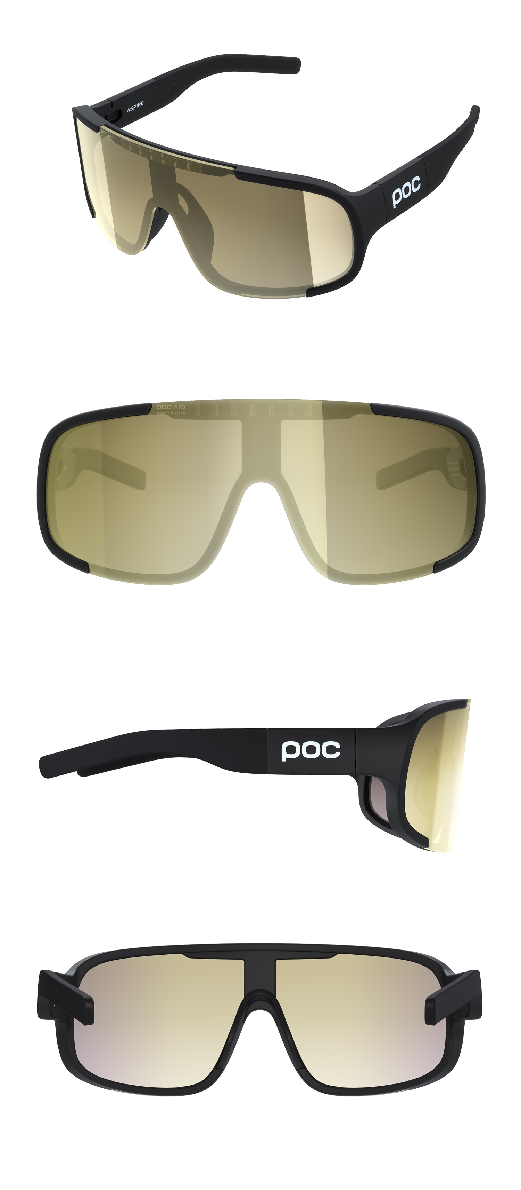

Mit der **Aspire Solar Switch** stellt sich eine Weltneuheit mit einem völlig neuen Ansatz für die optische Leistung vor. Durch die Verwendung einer elektrochromen LCD-Linse mit einer Flüssigkristallschicht, kann die Sonnenbrille sofort und automatisch die Tönung ändern. Die Solar-Switch-Linse garantiert bei sonnigen Bedingungen einen dunkleren Farbton und wird bei Schatten oder Bewölkung sofort heller. Sie wechselt die Tönung (zwischen Kategorie 3 und 4) sofort automatisch, so dass ein*e Fahrer*in nie darüber nachdenken muss, was oder wie er*sie etwas sieht.

Somit ist die Rennrad-Sonnenbrille in der Lage, die Sicht, Sicherheit und Leistung bei wechselndem Wetter, Lichtverhältnissen oder Umgebungen, wie bspw. Tunnelfahrten, deutlich zu verbessern. Einzigartig ist, dass sie nur mit Sonnenenergie betrieben werden kann, ohne Batterie oder Aufladen. Auf der Basis der Aspire-Sonnenbrille, die vom Team EF verwendet wird, wurden Solarmodul und LCD-Linse in ein nahtloses, klares Design integriert. Zudem ist ihre Oberfläche gegen Beschlagen und Kratzer behandelt. So ist sie immer zur Stelle, nachhaltig und zuverlässig.

**Farbe:**  Uranium Black

**Kategorie:**  3, 15% VLT und 4, 8% VLT; Diffuser Lichtbereich von 5-15% VLT

**Preis:** 379,00 €

**Erhältlich:** Herbst 2019

**Über POC**

2005 gegründet, ist POC ein führender Hersteller von Helmen, Brillen, Körperschutz, Bekleidung und Accessoires. Ein schwedisches Unternehmen mit einer klaren Mission: "Leben zu schützen und die Folgen von Unfällen zu reduzieren – für Athleten oder alle, die sich dazu inspiriert fühlen, selbst Athlet*in zu sein.“ POC hat über 60 internationale Auszeichnungen für Innovation, Sicherheit und Schutz erhalten, darunter die renommierte Auszeichnung der Fahrradindustrie "Brand of the Year". [www.pocsports.com](http://www.pocsports.com/)

**Medienkontakt POC – Deutschland, Österreich, Schweiz:**

Dani O. Kommunikation | Daniela Odesser | daniela.odesser@dani-o.com |

+49 (0)170 3131812

Belegexemplare in jeder Form erbeten. Danke!